Seminario v3

Problemática encontrada:

Existen pocas personas que posean un jardín, una huerta personal o simplemente algunas plantas a su cuidado, no porque no posean los recursos en la voluntad, sino por la falta de conocimiento sobre las plantas. Es decir: si las personas tuviesen un acceso más sencillo a la información o un asesor que les colaborase en la tarea del cultivo y cuidado de las plantas, podríamos contar con muchas más personas con jardines o huertas.

Propuesta: Crear una aplicación móvil para facilitar el acceso a la información y proporcionar asesoramiento para la administración y cuidado de una huerta o jardín personal.

Descripción: La aplicación propuesta, llamada SmartLeaf, es una aplicación móvil que consta de 4 partes:

Biblioteca botánica: más simplemente, un catálogo de plantas con su respectivo nombre, apariencia, e información importante, como la temporada de cultivo y cosecha, los intervalos de riego recomendados, consejos de sus cuidados e historia sobre la especie.

Análisis: Proporciona al usuario la capacidad de tomar una foto o subir una imagen de una planta para reconocerla y comprobar su estado básico de salud.

Planificación: Permite al usuario seguir un plan de riego y cuidado de sus plantas proporcionado por la aplicación, recurriendo a notificaciones y recordatorios en un calendario.

Jardín Personal: Muestra al usuario y registra las plantas que posee en su jardín, registradas a través de la aplicación manualmente.

Niveles: Agrega una modalidad de niveles donde el usuario puede obtener “experiencia” como jardinero a través de completar cosechas y metas personales del cuidado de su jardín.

**Prototipo**

# Descripción:

1. Al abrir la aplicación nos encontramos con una pantalla de inicio de sesión que permite al usuario ingresar con un nombre de usuario y una contraseña. En caso de no tener una cuenta previa, se le permite crear una. Si el usuario no logra ingresar correctamente alguno de los campos, se le avisa a través de una pequeña notificación en la pantalla.

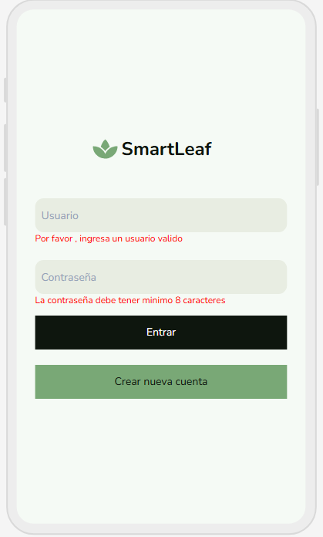

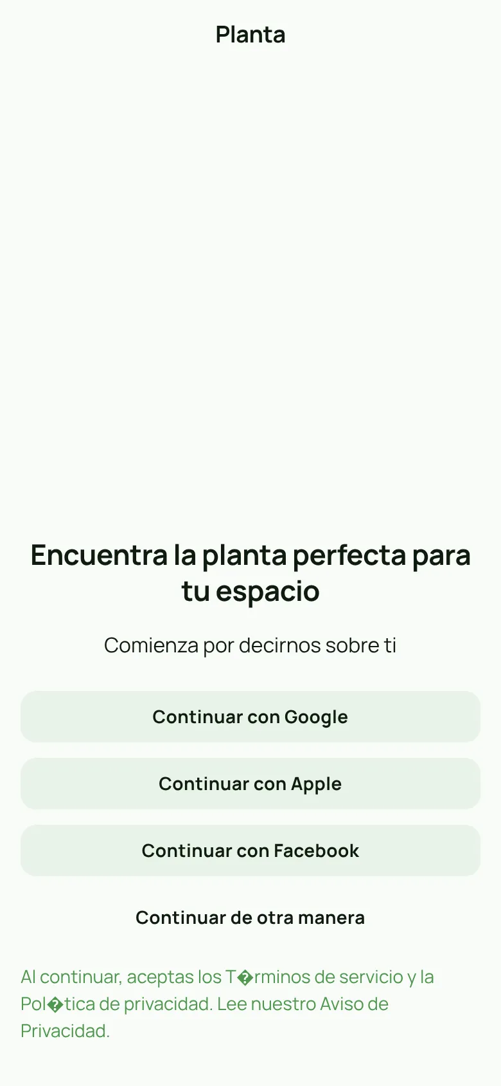

1. Una vez la sesión ha sido iniciada, la aplicación muestra al usuario una vista del “inicio”, desde el cual puede acceder a las diferentes facilidades que proporciona la aplicación. Esta pantalla solo resume la información de cada una de las categorías.

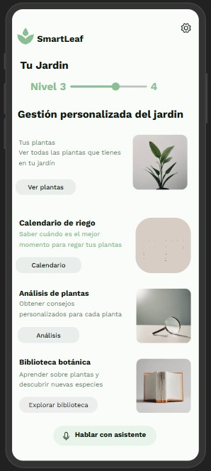

* + 1. Al seleccionar “Ver jardín” desde la pantalla de inicio, podemos ingresar a una pantalla donde muestra todas las plantas poseídas y registradas por el usuario, con un pequeño resumen de información sobre la planta como el nombre, una imagen ilustrativa y, en caso de ser el momento correspondiente, una advertencia sobre cosecha o riegue.

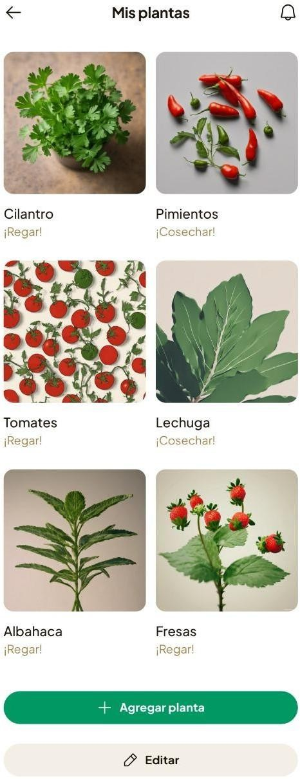

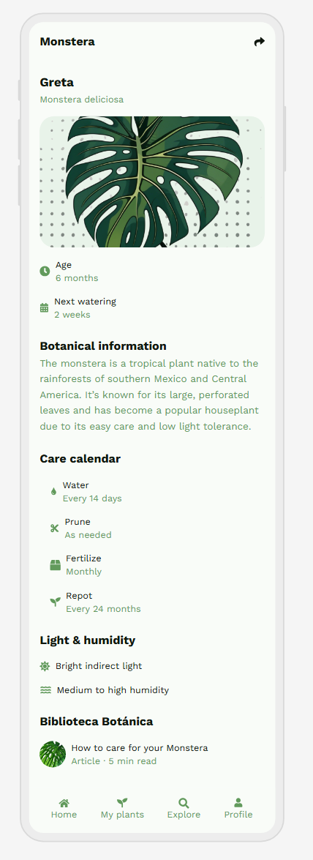

* + 1. Al seleccionar una de las plantas en la pantalla 2.1.0 podemos acceder a un formulario con su información, donde podemos ver su fecha de plantación, su edad, su nombre, su especie, una imagen ilustrativa y otros datos relevantes. Además de proporcionar un calendario específico de cada planta, donde se muestra el plan de riegue y cultivo. Se agrega, al final de la pantalla, un link que lleva directamente a la página correspondiente a la planta en la Biblioteca Botánica.
    2. Al seleccionar la opción de “agregar planta” se abre una nueva pantalla donde el usuario puede seleccionar la planta que desea agregar a su jardín, su fecha de plantación otros datos importantes.

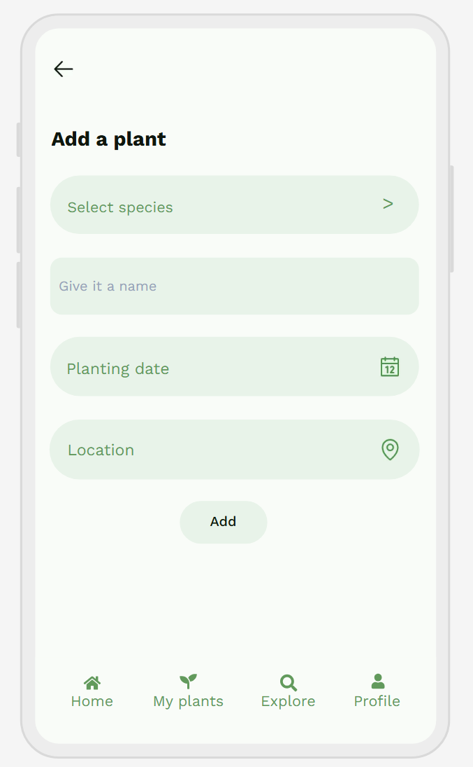

2.2.0) Al seleccionar la opción de “Calendario”, el usuario puede ver un calendario donde se recopila todas las plantas que tienen un plan de riego y figuran sus días de riegue o cosecha en el día correspondiente dentro del calendario. Mostrando, sobre el calendario, la estación actual y, por debajo del calendario, cada una de las plantas que poseen un plan de riego.

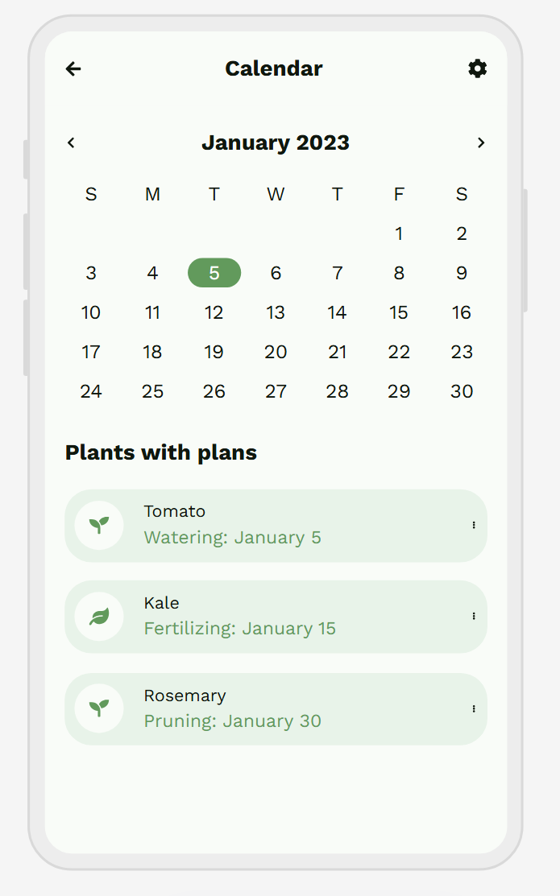

2.3.0) Al seleccionar la categoría de “Análisis”, el usuario ingresa en una pantalla donde puede interactuar con su cámara para tomar una foto de la planta que desea reconocer y analizar, o subir una imagen previamente obtenida.

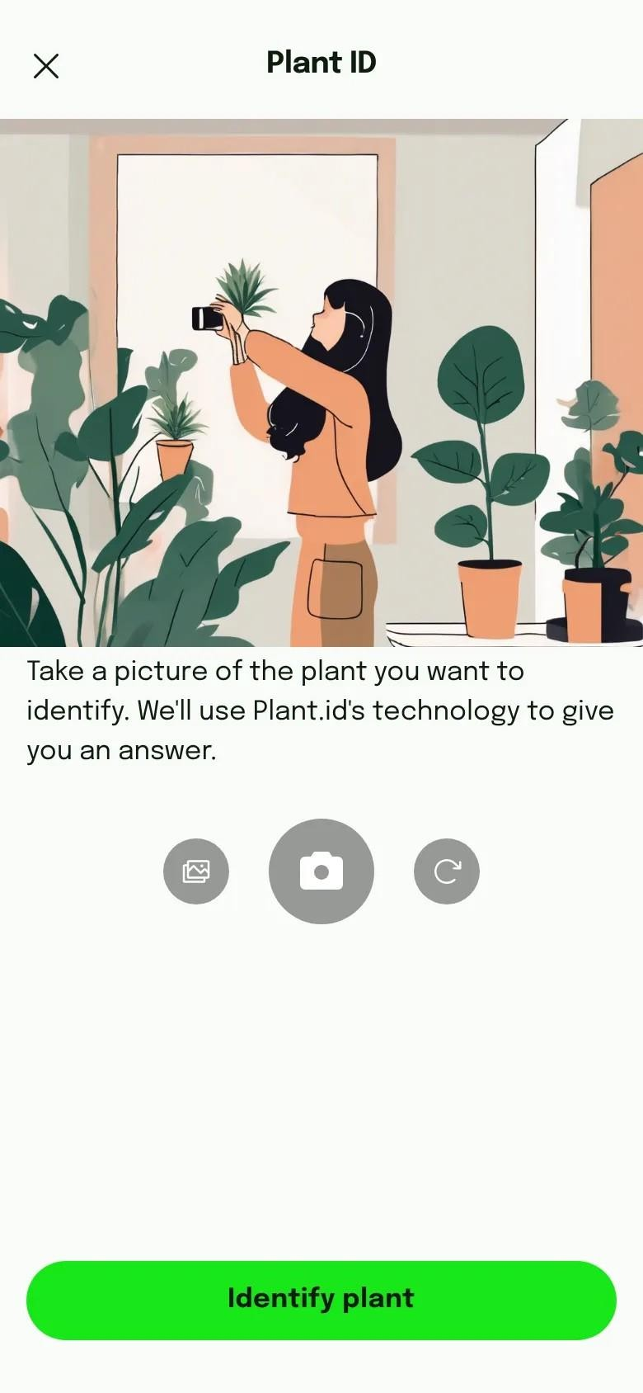

2.4.0) Luego del análisis, la aplicación permite al usuario abrir un chat con una IA con el objetivo de dar seguimiento sobre los cuidados, asesoras y recomendar sobre los planes y resolver las dudas del usuario en tiempo real.

